BẢN TIN THÔNG TIN THUỐC
THÁNG 07/2020

Trong 6 tháng đầu năm 2020 Trung tâm y tế huyện Đak Đoa đã gửi gửi về Trung tâm DI & ADR Quốc gia 01 báo cáo ADR, không tăng so với cùng kỳ năm 2019 ( 01 báo cáo).
Tất cả các báo cáo ADR đều được khoa Dược thẩm định, cập nhật, xác nhận trước khi gửi về Trung tâm DI & ADR Quốc gia.
1.Phân bố theo tháng:
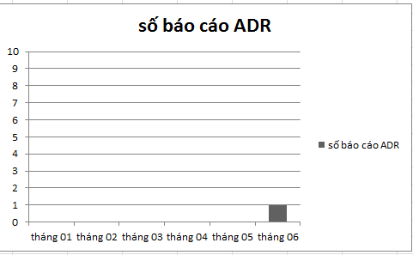
Nhận xét:
Số lượng báo cáo ADR xuất hiện vào tháng 06/2020. Và việc theo dõi ADR tại các khoa phòng đã thực hiện rất nghiêm túc việc theo dõi và báo cáo ADR. Có sổ ghi chép lưu tại khoa phòng (có kiểm tra)
2.Phân bố số báo cáo ADR theo khoa:
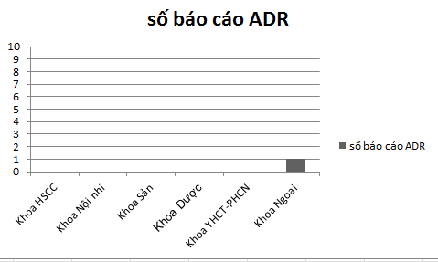

Nhận xét:
Trong năm 2020, khoa Dược đã nhận được báo cáo ADR từ khoa ngoại. Việc gia tăng số lượng báo cáo ADR góp phần xây dựng cơ sở dữ liệu để đánh giá lợi ích, nguy cơ của thuốc, tăng cường việc sử dụng thuốc an toàn, hợp lý, hiệu quả.
3. Phân bố báo cáo ADR theo người báo cáo
 | Số báo cáo ADR
Bác sĩ | 01
Nhận xét:
Đối tượng báo cáo ADR bác sĩ với 01 báo cáo
4. Phân bố số báo cáo ADR theo nhóm thuốc
STT | Nhóm thuốc | Số báo cáo ADR | Tỷ lệ
1 | Kháng sinh | 01 | 100%
Nhận xét:
Kháng sinh là nhóm thuốc có tỷ lệ báo cáo ADR nhiều nhất, trong đó hoạt chất Amoxcillin là ca báo cáo tại Trung tâm y tế huyện Đak Đoa
5. Phân bố các báo cáo ADR theo tiền căn dị ứng thuốc
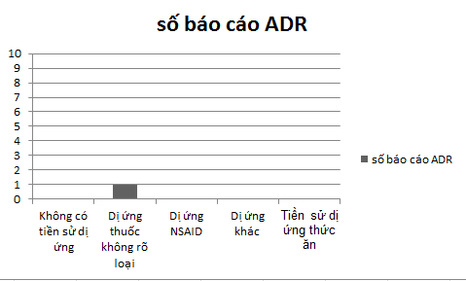

Nhận xét:
Số lượng báo cáo ADR trên bệnh nhân có tiền căn dị ứng thuốc là 01 báo cáo. Qua đó, nhân viên y tế cần lưu ý hơn việc khai thác tiền sử dị ứng và chỉ định thuốc để bảo đảm an toàn trong sử dụng thuốc.
Tuy nhiên, khai thác tiền sử dị ứng cho thấy người bệnh khai dị ứng thuốc không rõ loại cũng gây khó khăn của nhân viên y tế trong việc khai thác tiền sử dị ứng thuốc và chỉ định thuốc cho người bệnh có tiền sử bị mẫn cảm.
6. Phương hướng thực hiện công tác theo dõi và báo cáo ADR trong 6 tháng cuối năm 2020

- Áp dụng công nghệ thông tin để giảm thời gian, công sức trong công việc báo cáo, lưu trữ, quản lý báo cáo ADR tại Bệnh viện.
- Phối hợp với công nghệ thông tin, khoa Dược theo dõi chi tiết hơn về chất lượng của báo cáo ADR qua việc thẩm định báo cáo mỗi ngày.
- Tiếp tục phổ biến, tuyên truyền để gia tăng số lượng, chất lượng báo cáo ADR
- Lập bảng thông tin để báo cáo ADR chi tiết hơn ở các nội dung:
+ Mô tả biểu hiện ADR
+ Tái sử dụng thuốc bị nghi ngờ có xuất hiện lại phản ứng hay không

